ФОТО для регистрации на экзамен
◇Требования к фотографии: фотография свежая, позиция головы в анфас, размер 35мм на 45мм, без изображения пейзажа или бытовой обстановки на заднем плане.
СТРОГО БЕЛЫЙ ФОН! ОН ДОЛЖЕН БЫТЬ ОТРЕТУШИРОВАН. ЧТО ЭТО ЗНАЧИТ? ЭТО ЗНАЧИТ, ЧТО НЕДОПУСКАЮТСЯ ФОТОГРАФИИ НА ФОНЕ БЕЛЫХ ОБОЕВ, БЕЛОЙ СТЕНЫ, БЕЛОГО ПОЛОТНА, ТАК КАК ЕСЛИ ФОТО НЕ ОТРЕТУШИРОВАЛИ(НЕ ОТКОРРЕКТИРОВАЛИ), НА ФОТОГРАФИИ ВСЁ РАВНО ЕСТЬ ПОЗАДИ ТЕНЬ, И ТАКОЙ ФОН УЖЕ НЕ СЧИТАЕТСЯ БЕЛЫМ. ОН СВЕТЛО-СЕРЫЙ, МОЛОЧНЫЙ, НО НЕ БЕЛЫЙ.
ПРИМЕР ПЛОХИХ ФОТОГРАФИИ:
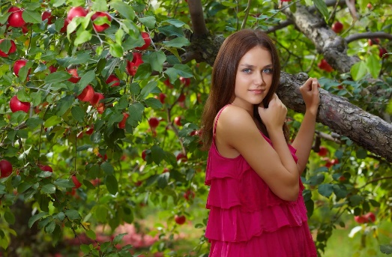
Фото на фоне сада, улицы, и т.п. не допускается. Как и фото в платьях, майках с открытыми плечами
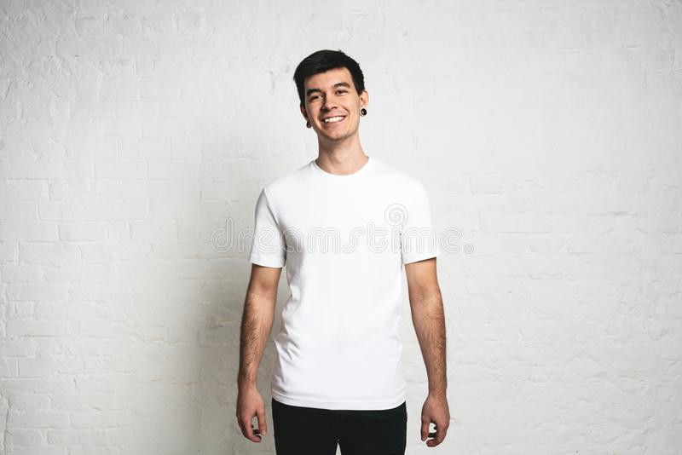
Фото хоть и на белой стене, но фон не отретушированный, не белый, а сероватого оттенка. Видно тени.

Фото сделано в виде «селфи», фон не отретушированный, не белый.
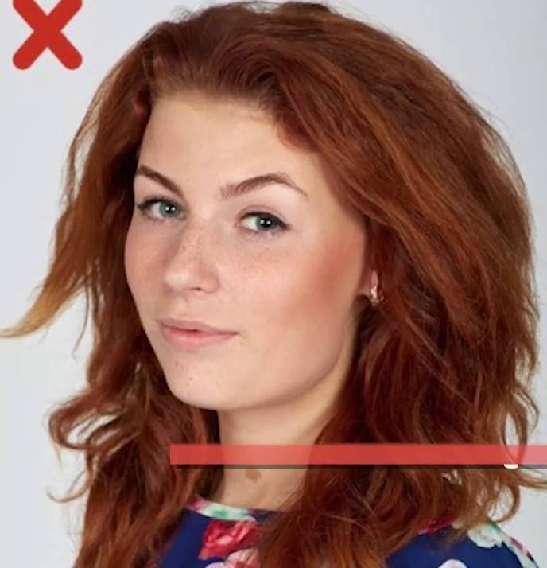
Фото сделано не в «анфас», а полубоком.
Это всё примеры плохих фото на паспорт.
Пример хорошего фото:

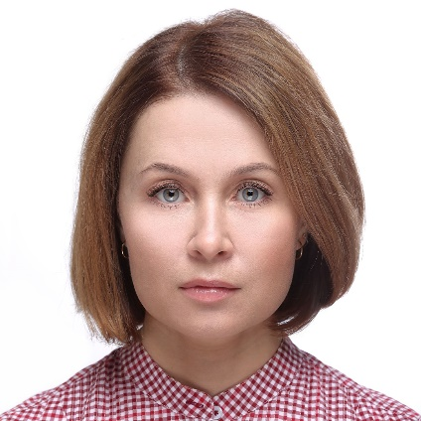
Фон сливается с белым листом. Видно всю голову, лицо, и только начало плеч. Голова строго «анфас». Качество фото хорошее, изображение не размыто.
Мы знаем, у Вас всё получится!

ЕСЛИ ВЫ ФОТОГРАФИРУЕТЕ ДОМА, ТО
УБЕДИТЕСЬ, ЧТО:
- НА ФОТОГРАФИИ ТОЛЬКО ЛИЦО И ПЛЕЧИ. НЕТ ЖИВОТА И ОСТАЛЬНЫХ ЧАСТЕЙ ТЕЛА.
- ЛИЦО СТРОГО АНФАС, А НЕ В ПОЛУОБОРОТЕ
- ФОН ЧИСТО БЕЛЫЙ И СЛИВАЕТСЯ С БЕЛЫМ ЛИСТОМ А4 ФОРМАТА НА КОМПЬЮТЕРЕ!!!!!!!!

◇формат фотографии: JPG
◇объем файла: не менее 100кб (если будет меньше, его невозможно будет подгрузить)
Если у Вас нет возможности сходить в фотосалон и сделать фотографию в электронном виде так, чтобы она подходила по всем стандартам и смогла загрузиться в регистрационный лист. То Вы можете сделать фото на телефон, на фоне белой стены. В фото не должно быть туловища, только лицо и плечи. Никаких рук у лица, бегающих кошек и диванов на фоне.
Затем нужно зайти на сайт https://idphoto.me/ выбрать «бесплатно самому», выбрать «35мм на 45мм», потом загрузить своё фото, откорректировать (сделать белый фон, и т.д.), и скачать. Вуаля! Теперь Вы обладатель фотографии, которая подойдёт по всем параметрам для регистрационного листа.
Знайте, что если у Вас не будет фотографии в вашей регистрации, мы не сможем оформить Вам пропуск на экзамен (сайт нам просто не выдаст для Вас номер пропуска, а он у каждого индивидуальный). И, соответственно, Вы не сможете сдать экзамен, если у Вас не будет пропуска.

